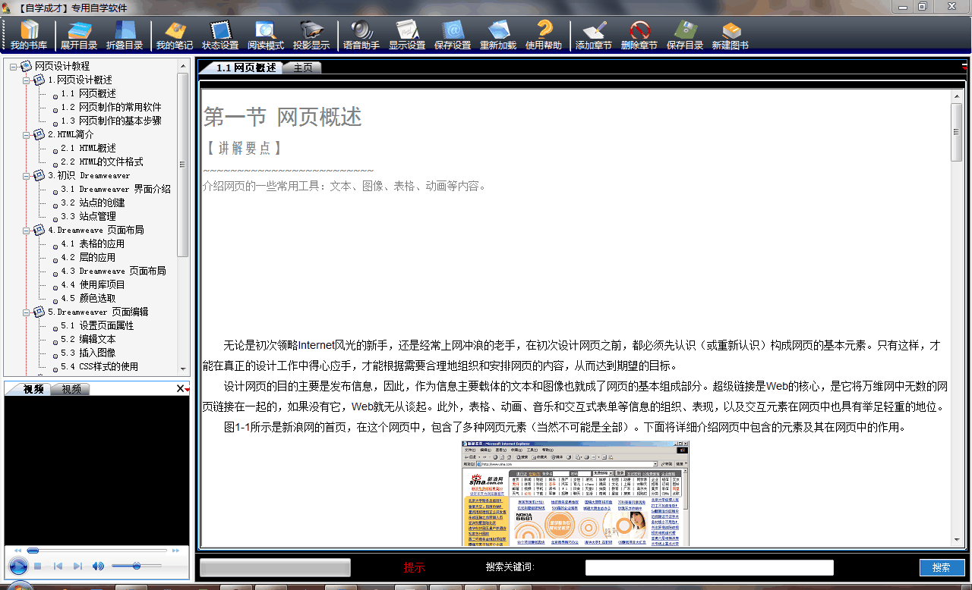

欢迎使用【自学成才】自学软件系统
本软件可以实现：
- 多媒体电子书阅读
- SWF 图书阅读
- PDF 图书阅读
- “任我学”专用内置加密格式图书阅读
- 读书笔记
- 语音朗读（英语、中文）
- 书签痕迹
- 全文搜索
- 视频播放
- 全屏投影
本系统默认提供的电子书为演示图书，不具备多媒体内容，仅作为系统使用的参考素材，如果要阅读更多丰富多彩的电子书，可到网上下载，并按照以下方法操作：
- 单击【我的书库】按钮，出现图书选择窗口。
- 选择下载的图书的保存磁盘目录。
- 选择一本电子书，单击【确定】。
- 如果是第一次使用，则需要单击【图书目录】按钮，指定您保存电子书的磁盘目录。
- 在列出的电子书清单中，单击一本电子书的名字。
- 再次单击【确定】按钮即可。
有关电子书的说明：
- 正版电子书下载地址：http://www.renwoxue.net
- 本阅读器仅支持我们提供的多媒体电子书格式。
- 对于免费电子书，无需特殊设置即可阅读。
- 对于收费电子书，则需要有我们提供的授权码。
- 电子书内容是立体的，可以包括文字，也可以是视频、动画、网页等等各种标准格式。
- 电子书与阅读器分离，无需单独安装软件，只要使用本阅读器即可。

开发者：renwoxue.net
图书内容提供商：自行编写
联系方式：EMAIL:renwoxue@sina.com QQ:921128279

